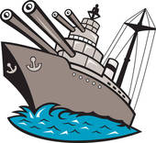
U1E2 Batalla Naval (Acorazado): LA ROPA y COLORES
Nombre: _________________________
Hora: _______ Fecha: ____________

Marca 14 espacios como “barcos” en la cuadrícula a la izquierda ().

“¡Golpe!” “¡Fracaso!” o “¡Agua!” “Te equivocaste.”

Objective: I can accurately ask what color items of clothing are and answer questions about clothing correctly using gender and number.
EJEMPLO #1: ¿La camiseta es amarilla? --¡Golpe! EJEMPLO #2: ¿Los zapatos son azules? --¡Fracaso!

TÚ TU ADVERSARIO
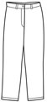
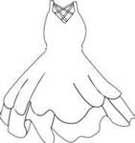
 |  |  |  |  |  |  |  |  |  | 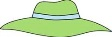
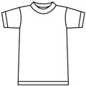
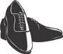
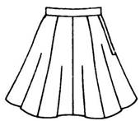
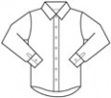 |  |  |  |  |  |  |  |  |  | 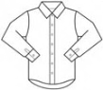
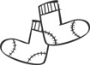 |  |  |  |  |  |  |  |  |  | 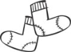

U1E2: La ropa y los colores

Instrucciones: Color in each clothing item with a different color. Write what color it is in Spanish using a complete sentence. Finally, ask your compañero/a what color his/her clothing items are. Color them in and then write a sentence out in Spanish.
MODELO: Persona A: ¿De qué color es el sombrero? Persona B: El sombrero es rojo. El sombrero es rojo.
yo |  | mi compañero/a

